Российский государственный педагогический университет

им. А. И. Герцена
Институт информационных технологий и технологического образования

Отчет по лабораторной работе №6
по курсу: Информационные технологии в физике
на тему:
«Исследование источника постоянного тока»

Работу выполнили:
Студенты ИВТ 2 группы 2 подгруппы
Гиниятуллина Юлия
Гумирова Алена
Кочеткова Мария
Сороколит Никита

Оглавление

Лабораторная работа №2. Выполнила Гумирова Алена 3-6
Лабораторная работа №2. Выполнила Гиниятуллина Юлия 7-10
Лабораторная работа №2. Выполнила Кочеткова Мария 11-14
Лабораторная работа №2. Выполнил Сороколит Никита 15-18

Лабораторная работа № 6
Тема: Исследование источника постоянного тока
Цель работы: Исследовать условия работы источника тока
Используемое оборудование: Персональный компьютер, Excel и Google таблицы

Постановка задачи:
Источник тока имеет э. д. с. Ɛ и внутреннее сопротивление r . Исследовать условия работы такого источника: найти зависимость напряжения на нагрузке U , полной мощности P, полезной мощности P_{п} и коэффициента полезного действия η от создаваемого источником тока I.

Математическая модель:
Ток в цепи определяется законом Ома:
I = Ɛ / (R + r).
Напряжения на нагрузке U:
U = Ɛ( 1 - I/ I₀),
где $I_{0}=Ɛ/r$
Полная мощность P , развиваемая источником, равна:
P = Ɛ I
Полезная мощность P_{п} , выделяющаяся на нагрузке:
P_{п} = U I = Ɛ I - I² r
Коэффициент полезного действия источника:
η = P_{п} / P = 1 - I/ I₀
Документ:
https://disk.yandex.ru/i/c79PiQdhR-kXjg
https://docs.google.com/spreadsheets/d/1tqR4JivzEzTB5ZgEngcn19IJjrtHVQ4abW3_yAgw1FQ/edit?usp=sharing
https://disk.yandex.ru/i/R_TQB0I8riiqwg

Результат выполненной работы:
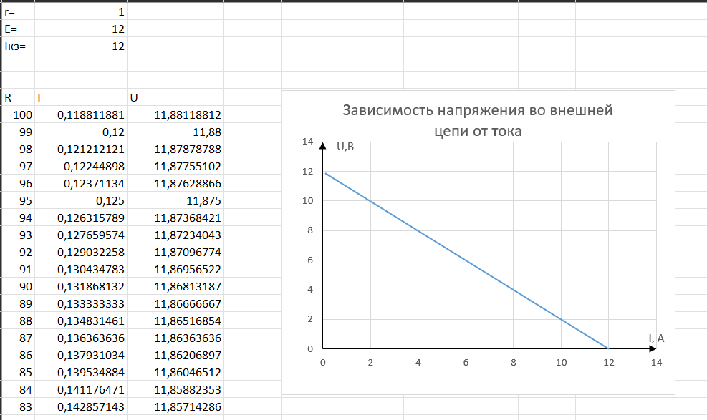
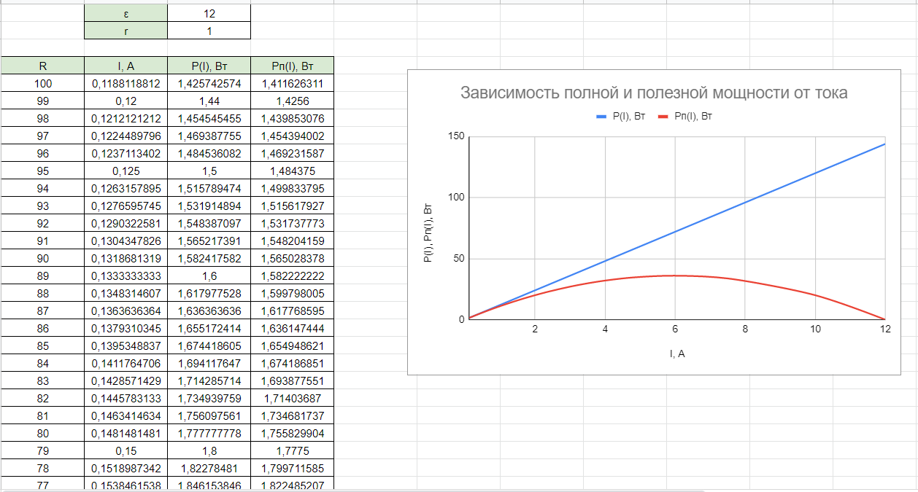
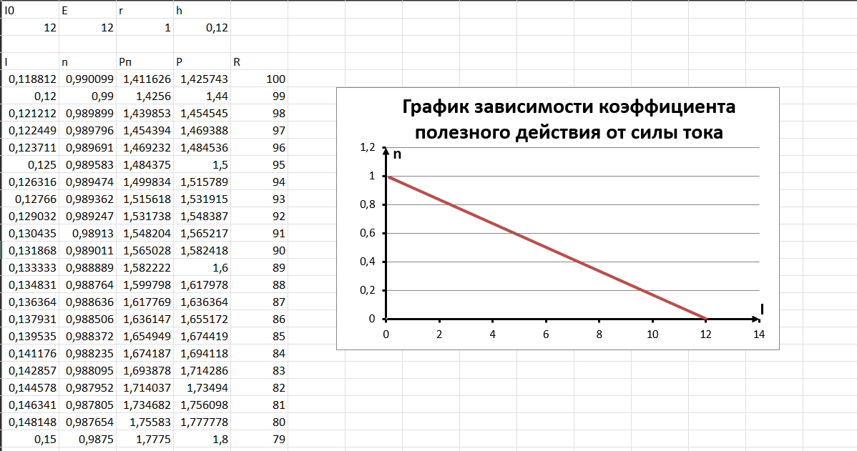
Анализ выполненной работы:
В ходе выполнения лабораторной работы был построены графики зависимости напряжения на нагрузке U , полной мощности P, полезной мощности P_{п} и коэффициента полезного действия η от создаваемого источником тока I. Из полученных изображений можно сделать вывод:
1. График зависимости U=f(I) является обратной линейной зависимости между напряжением U и силой тока I. Получается, что при уменьшении напряжения U на какое-то количество единиц, сила тока I возрастает на такое же количество единиц.
2. Полная мощность возрастает с уменьшением внешнего сопротивления.
Полезная мощность повышается при уменьшении сопротивления, затем уменьшается. Наибольшую полезную мощность (мощность на нагрузке) электрический ток развивает в том случае, если сопротивление нагрузки равно сопротивлению источника тока. (R = r = 1 Ом).
Ток в цепи максимален, когда сопротивление нагрузки равно нулю - это режим короткого замыкания.
3. Коэффициент полезного действия уменьшается при увеличении силы тока. КПД источника максимален при минимальном значении силы тока.
Вывод:
В ходе выполнения лабораторной работы были исследованы условия работы источника тока. При помощи Excel 2019 и Google таблиц были построены графики зависимостей и сделан ряд выводов, исходя из полученных результатов.
Лабораторная работа № 6
Тема: Исследование источника постоянного тока
Цель работы: Исследовать условия работы источника тока
Используемое оборудование: Персональный компьютер, Excel
Постановка задачи:
Источник тока имеет э. д. с. Ɛ и внутреннее сопротивление r . Исследовать условия работы такого источника: найти зависимость напряжения на нагрузке U , полной мощности P, полезной мощности P_{п} и коэффициента полезного действия η от создаваемого источником тока I.

Математическая модель:
Ток в цепи определяется законом Ома:
I = Ɛ / (R + r).
Напряжения на нагрузке U:
U = Ɛ( 1 - I/ I₀),
где $I_{0}=Ɛ/r$
Полная мощность P , развиваемая источником, равна:
P = Ɛ I
Полезная мощность P_{п} , выделяющаяся на нагрузке:
P_{п} = U I = Ɛ I - I² r
Коэффициент полезного действия источника:
η = P_{п} / P = 1 - I/ I₀
Документ:
https://disk.yandex.ru/i/c79PiQdhR-kXjg
https://docs.google.com/spreadsheets/d/1tqR4JivzEzTB5ZgEngcn19IJjrtHVQ4abW3_yAgw1FQ/edit?usp=sharing
https://disk.yandex.ru/i/R_TQB0I8riiqwg

Результат выполненной работы:



Анализ выполненной работы:
В ходе выполнения лабораторной работы был построены графики зависимости напряжения на нагрузке U , полной мощности P, полезной мощности P_{п} и коэффициента полезного действия η от создаваемого источником тока I. Из полученных изображений можно сделать вывод:
1. График зависимости U=f(I) является обратной линейной зависимости между напряжением U и силой тока I. Получается, что при уменьшении напряжения U на какое-то количество единиц, сила тока I возрастает на такое же количество единиц.
2. Полная мощность возрастает с уменьшением внешнего сопротивления.
Полезная мощность повышается при уменьшении сопротивления, затем уменьшается. Наибольшую полезную мощность (мощность на нагрузке) электрический ток развивает в том случае, если сопротивление нагрузки равно сопротивлению источника тока. (R = r = 1 Ом).
Ток в цепи максимален, когда сопротивление нагрузки равно нулю - это режим короткого замыкания.
3. Коэффициент полезного действия уменьшается при увеличении силы тока. КПД источника максимален при минимальном значении силы тока.
Вывод:
В ходе выполнения лабораторной работы были исследованы условия работы источника тока. При помощи Excel 2019 и Google таблиц были построены графики зависимостей и сделан ряд выводов, исходя из полученных результатов.

Лабораторная работа № 6
Тема: Исследование источника постоянного тока
Цель работы: Исследовать условия работы источника тока
Используемое оборудование: Персональный компьютер, Excel
Постановка задачи:
Источник тока имеет э. д. с. Ɛ и внутреннее сопротивление r . Исследовать условия работы такого источника: найти зависимость напряжения на нагрузке U , полной мощности P, полезной мощности P_{п} и коэффициента полезного действия η от создаваемого источником тока I.

Математическая модель:
Ток в цепи определяется законом Ома:
I = Ɛ / (R + r).
Напряжения на нагрузке U:
U = Ɛ( 1 - I/ I₀),
где $I_{0}=Ɛ/r$
Полная мощность P , развиваемая источником, равна:
P = Ɛ I
Полезная мощность P_{п} , выделяющаяся на нагрузке:
P_{п} = U I = Ɛ I - I² r
Коэффициент полезного действия источника:
η = P_{п} / P = 1 - I/ I₀
Документ:
https://disk.yandex.ru/i/c79PiQdhR-kXjg
https://docs.google.com/spreadsheets/d/1tqR4JivzEzTB5ZgEngcn19IJjrtHVQ4abW3_yAgw1FQ/edit?usp=sharing
https://disk.yandex.ru/i/R_TQB0I8riiqwg

Результат выполненной работы:



Анализ выполненной работы:
В ходе выполнения лабораторной работы был построены графики зависимости напряжения на нагрузке U , полной мощности P, полезной мощности P_{п} и коэффициента полезного действия η от создаваемого источником тока I. Из полученных изображений можно сделать вывод:
1. График зависимости U=f(I) является обратной линейной зависимости между напряжением U и силой тока I. Получается, что при уменьшении напряжения U на какое-то количество единиц, сила тока I возрастает на такое же количество единиц.
2. Полная мощность возрастает с уменьшением внешнего сопротивления.
Полезная мощность повышается при уменьшении сопротивления, затем уменьшается. Наибольшую полезную мощность (мощность на нагрузке) электрический ток развивает в том случае, если сопротивление нагрузки равно сопротивлению источника тока. (R = r = 1 Ом).
Ток в цепи максимален, когда сопротивление нагрузки равно нулю - это режим короткого замыкания.
3. Коэффициент полезного действия уменьшается при увеличении силы тока. КПД источника максимален при минимальном значении силы тока.
Вывод:
В ходе выполнения лабораторной работы были исследованы условия работы источника тока. При помощи Excel 2019 и Google таблиц были построены графики зависимостей и сделан ряд выводов, исходя из полученных результатов.

Лабораторная работа № 6
Тема: Исследование источника постоянного тока
Цель работы: Исследовать условия работы источника тока
Используемое оборудование: Персональный компьютер, Excel
Постановка задачи:
Источник тока имеет э. д. с. Ɛ и внутреннее сопротивление r . Исследовать условия работы такого источника: найти зависимость напряжения на нагрузке U , полной мощности P, полезной мощности P_{п} и коэффициента полезного действия η от создаваемого источником тока I.

Математическая модель:
Ток в цепи определяется законом Ома:
I = Ɛ / (R + r).
Напряжения на нагрузке U:
U = Ɛ( 1 - I/ I₀),
где $I_{0}=Ɛ/r$
Полная мощность P , развиваемая источником, равна:
P = Ɛ I
Полезная мощность P_{п} , выделяющаяся на нагрузке:
P_{п} = U I = Ɛ I - I² r
Коэффициент полезного действия источника:
η = P_{п} / P = 1 - I/ I₀
Документ:
https://disk.yandex.ru/i/c79PiQdhR-kXjg
https://docs.google.com/spreadsheets/d/1tqR4JivzEzTB5ZgEngcn19IJjrtHVQ4abW3_yAgw1FQ/edit?usp=sharing
https://disk.yandex.ru/i/R_TQB0I8riiqwg

Результат выполненной работы:



Анализ выполненной работы:
В ходе выполнения лабораторной работы был построены графики зависимости напряжения на нагрузке U , полной мощности P, полезной мощности P_{п} и коэффициента полезного действия η от создаваемого источником тока I. Из полученных изображений можно сделать вывод:
1. График зависимости U=f(I) является обратной линейной зависимости между напряжением U и силой тока I. Получается, что при уменьшении напряжения U на какое-то количество единиц, сила тока I возрастает на такое же количество единиц.
2. Полная мощность возрастает с уменьшением внешнего сопротивления.
Полезная мощность повышается при уменьшении сопротивления, затем уменьшается. Наибольшую полезную мощность (мощность на нагрузке) электрический ток развивает в том случае, если сопротивление нагрузки равно сопротивлению источника тока. (R = r = 1 Ом).
Ток в цепи максимален, когда сопротивление нагрузки равно нулю - это режим короткого замыкания.
3. Коэффициент полезного действия уменьшается при увеличении силы тока. КПД источника максимален при минимальном значении силы тока.
Вывод:
В ходе выполнения лабораторной работы были исследованы условия работы источника тока. При помощи Excel 2019 и Google таблиц были построены графики зависимостей и сделан ряд выводов, исходя из полученных результатов.

